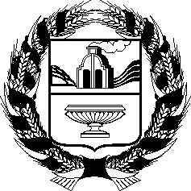

РОССИЙСКАЯ ФЕДЕРАЦИЯ

АЛТАЙСКОЕ КРАЕВОЕ ЗАКОНОДАТЕЛЬНОЕ СОБРАНИЕ

ПОСТАНОВЛЕНИЕ
Проект

_________________ №_____
г. Барнаул

О законе Алтайского края «О внесении изменений в закон Алтайского края «О премиях Алтайского края в области литературы, искусства, архитектуры и народного творчества»

В соответствии со статьей 73 Устава (Основного Закона) Алтайского края Алтайское краевое Законодательное Собрание ПОСТАНОВЛЯЕТ:

1. Принять закон Алтайского края «О внесении изменений в закон Алтайского края «О премиях Алтайского края в области литературы, искусства, архитектуры и народного творчества».

2. Направить указанный Закон Губернатору Алтайского края для подписания и обнародования в установленном порядке.

Председатель Алтайского краевого
Законодательного Собрания И.И. Лоор

